**附件1：《村景照片拍摄要求》**

**附件2：《村庄调研报告提交说明》**

**附件1：《村景照片拍摄要求》**

1. **拍摄内容**

每一个村庄（自然村）需要拍摄36张照片：

* 1. 18张农房照片（12-15张单栋，3-5张多栋）
  2. 4张街巷照片
  3. 2张道路照片
  4. 2张小广场、晒谷场等照片
  5. 1张村委会照片
  6. 1张村口照片
  7. 1张污水处理池、污水渠照片
  8. 1张垃圾收集点照片
  9. 1张公共厕所照片
  10. 1张河流照片
  11. 1张池塘照片
  12. 宗祠、历史建筑、学校、卫生室等照片任选3种，每种1张，共3张（自行选择，最好是有当地特色的照片）
* 以**自然村**为单位进行拍摄，同一行政村原则上只需拍摄**一个自然村**。
* 拍摄时，要**正对**拍摄对象，保持**水平**拍摄。**拍摄对象整体要完整**，**不要只针对某一局部**。

**拍摄示例**

1. **农房**：**正对**房子聚焦，房子保持**水平**。
   1. **独栋农房**：照片以整栋房子为主，**整栋房子外立面**拍摄完全：

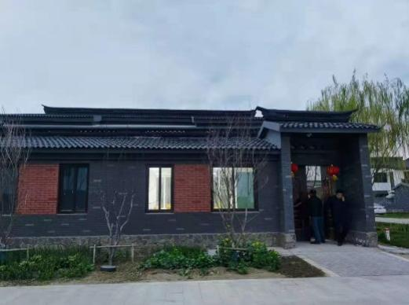 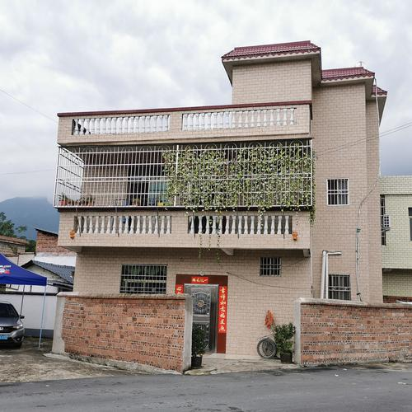

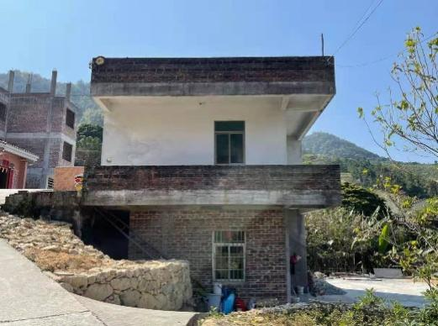 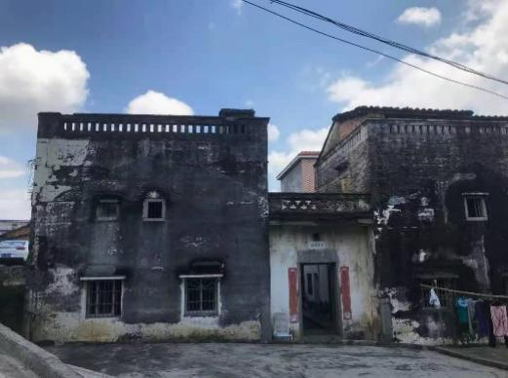

* 1. **多栋农房**：

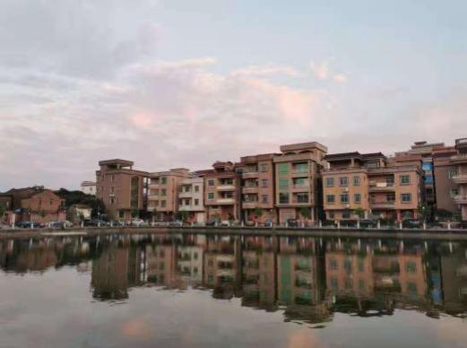 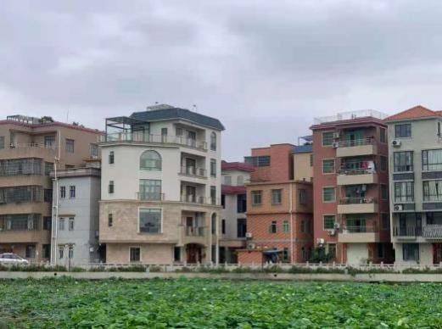

1. **街巷、道路：**
   1. **街巷**：两边有房子的农村内部的小路

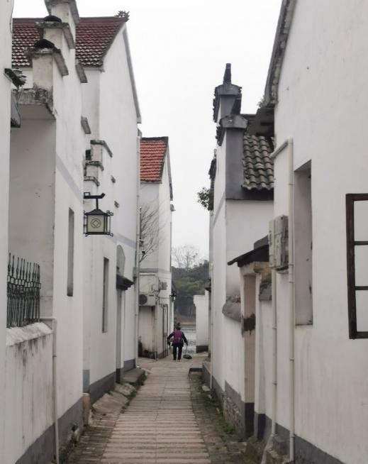 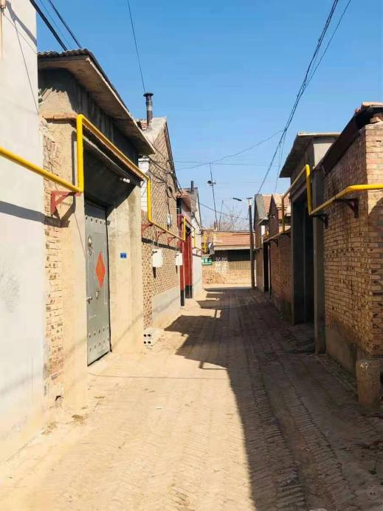

* 1. **道路**：进入村庄时的主要道路或者穿越村庄的稍微宽阔的道路

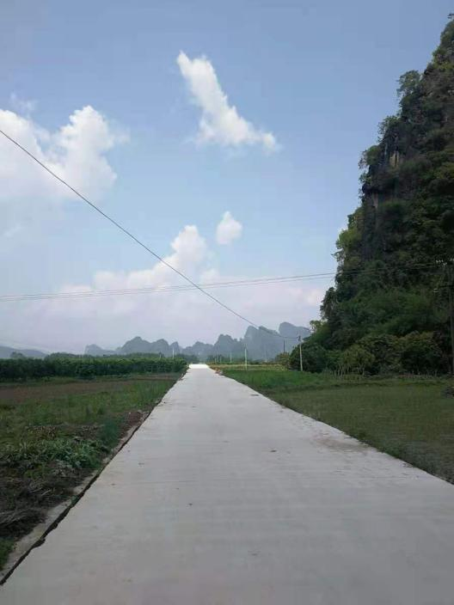 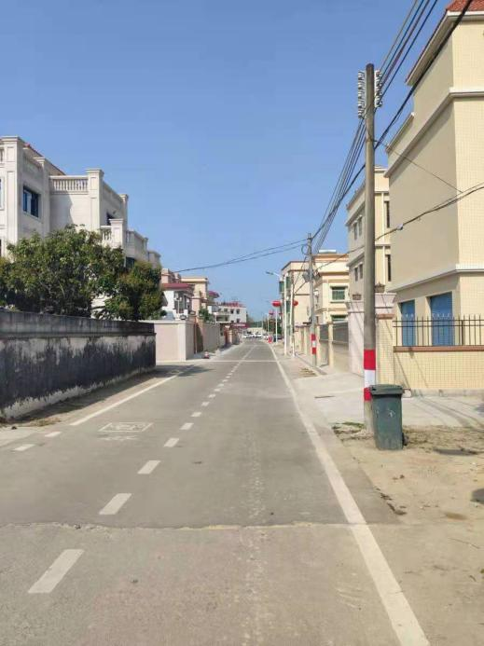

1. **活动广场**：拍摄广场整体

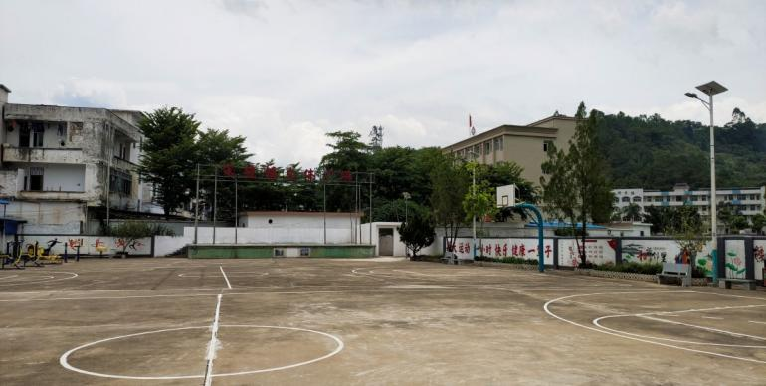 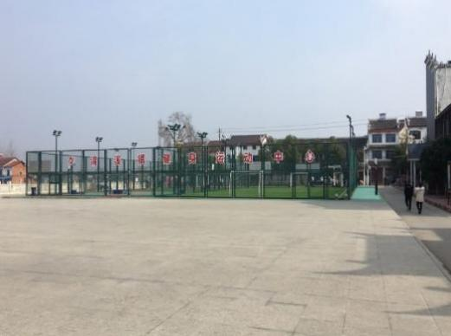

1. **村委会**

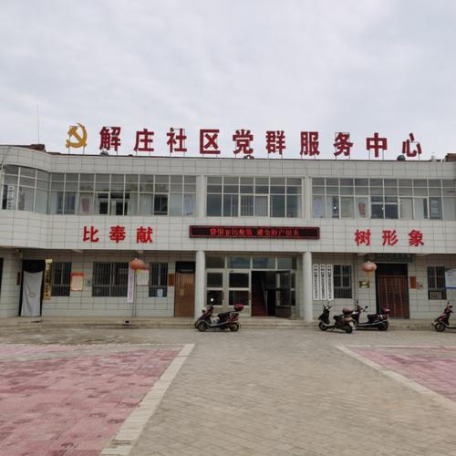 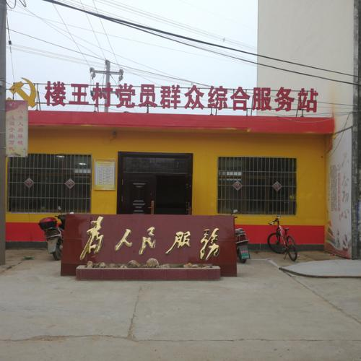

1. **村口：**带有村庄名字标识

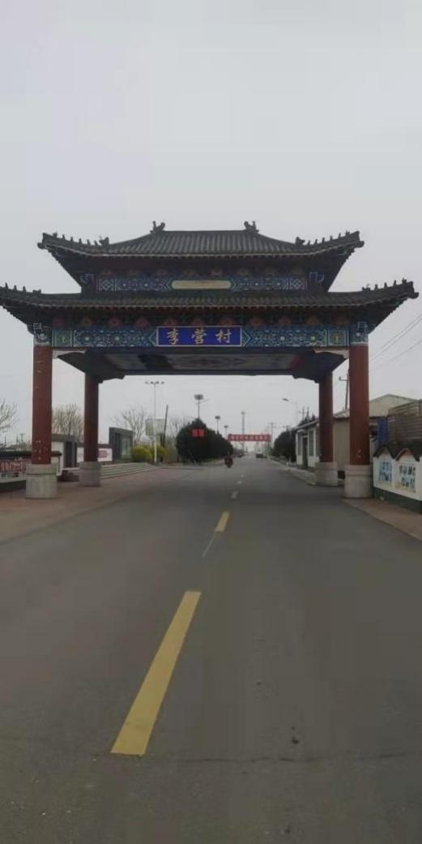 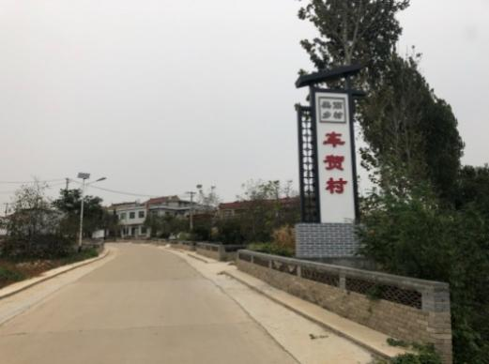

1. **污水处理池/污水渠：**优先拍摄污水处理池，一般污水处理池会有公示牌。若该村没有污水处理池，可以拍摄村里的污水渠。
   1. **污水处理池**

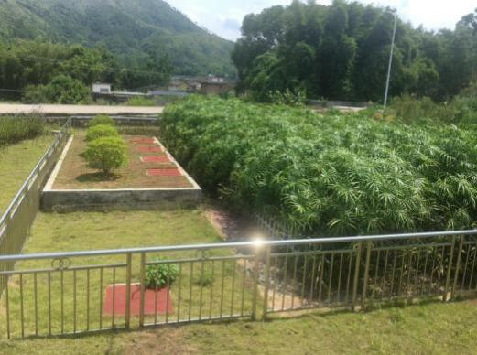 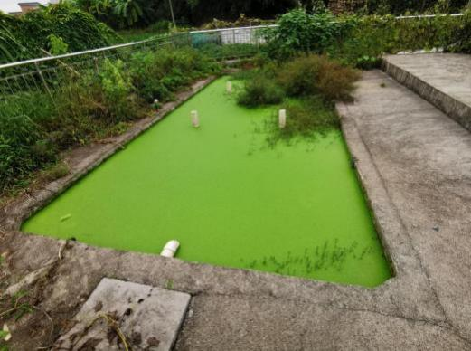

* 1. **污水渠**

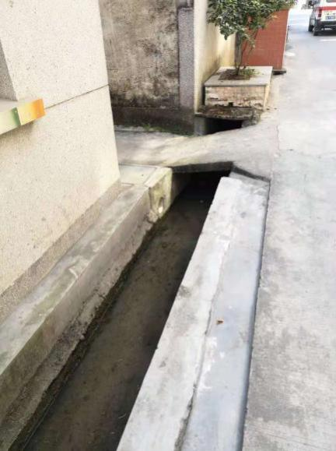 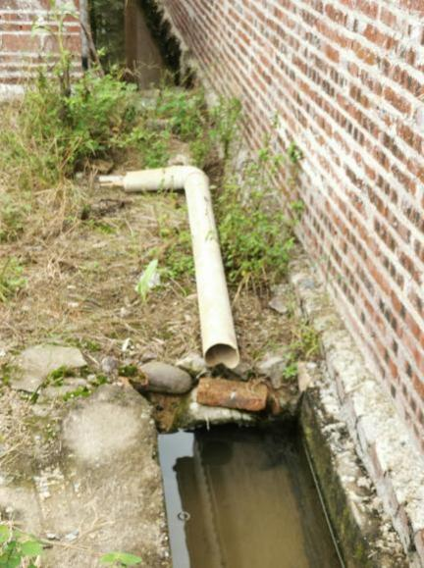

1. **池塘**

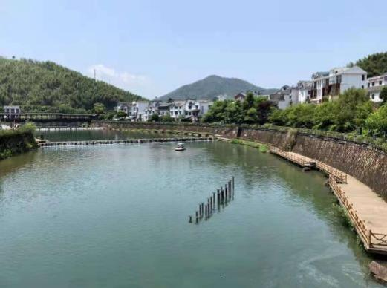 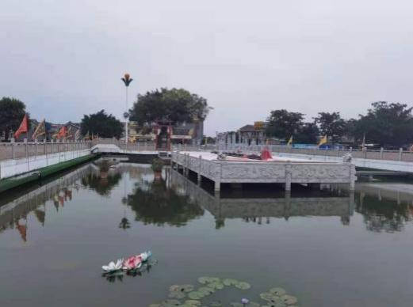

1. **历史建筑**

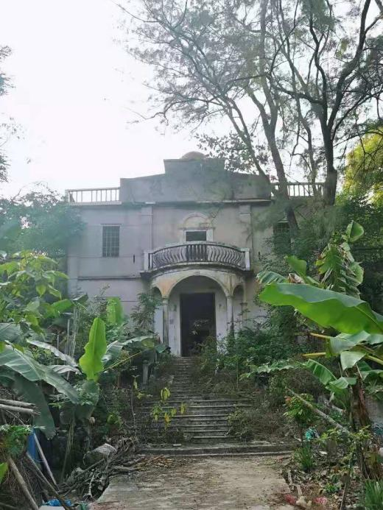 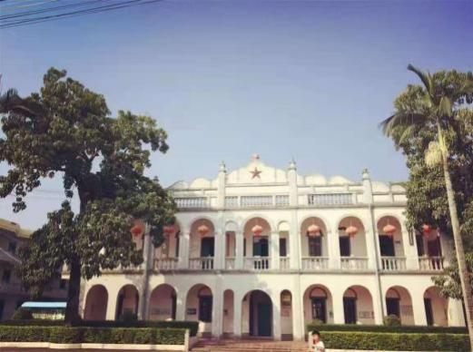

1. **宗祠**

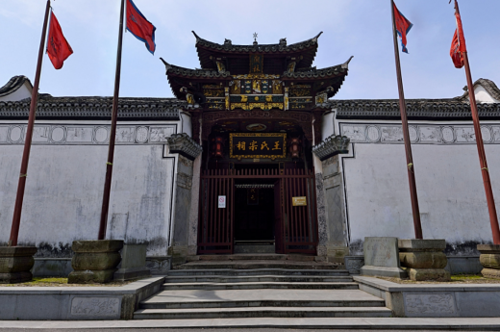 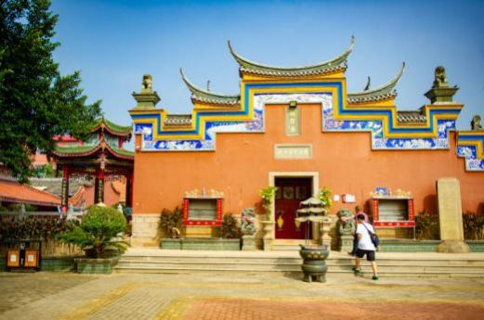

1. **学校：**小学、幼儿园等

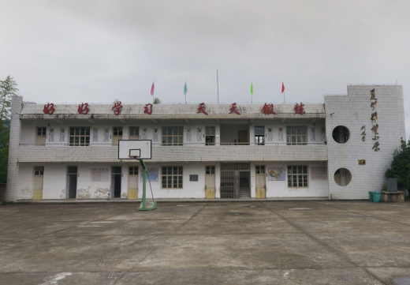 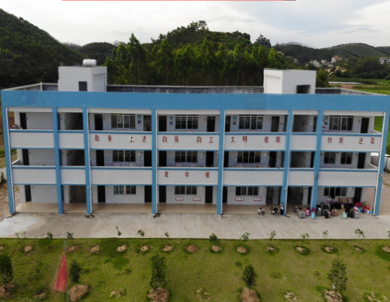

1. **拍摄及上传流程**

微信搜索**“村景拍拍”**小程序上传拍摄的村景照片。可以**现场拍摄上传**，也可以先用手机拍摄，回家之后在**手机相册选中上传**！

建议一次帖子上传**6张照片**，分**6次**上传，同类型的照片尽量在一个帖子内上传。

**操作流程**

1. 微信搜索“村景拍拍”，或扫描下方二维码登录并进入小程序。



1. 点击中间拍照图标，选择拍摄，正对拍摄对象并聚焦，拍摄完成后选择“√”完成上传。

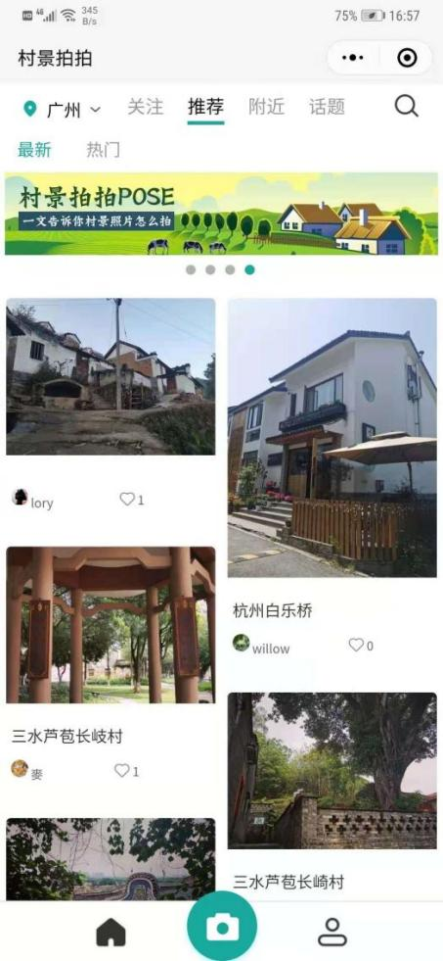

1. 完成一张图片上传后，点击“＋”，重复步骤2，完成6张图片的拍摄并上传。

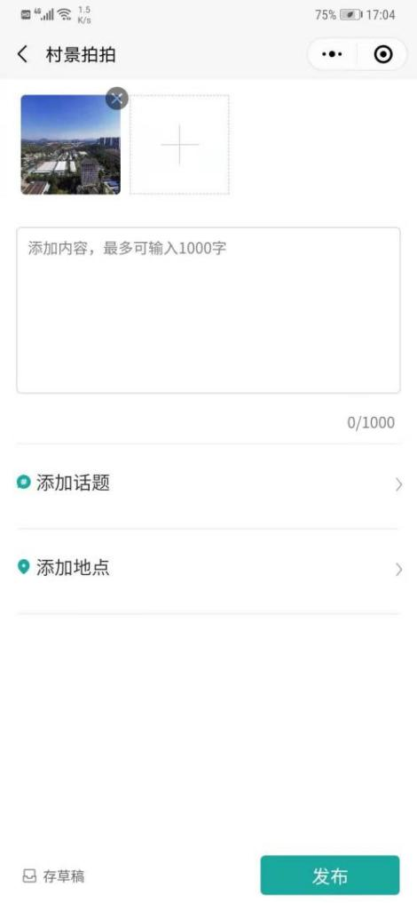

1. 点击“添加地点”，输入拍摄的村名，点击搜索，选择拍摄所在的村庄名字（注意：可能会出现不同地区相同村名，需要选择你当前所对应地区的村）。若没有出现对应村名，可以选择手动添加地址，按照要求输入对应的选择对应的省-市-县-镇，再手动输入村名。

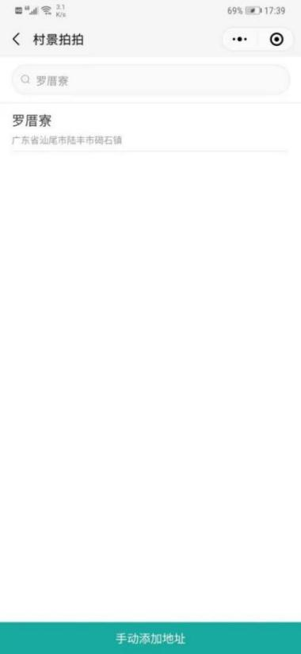 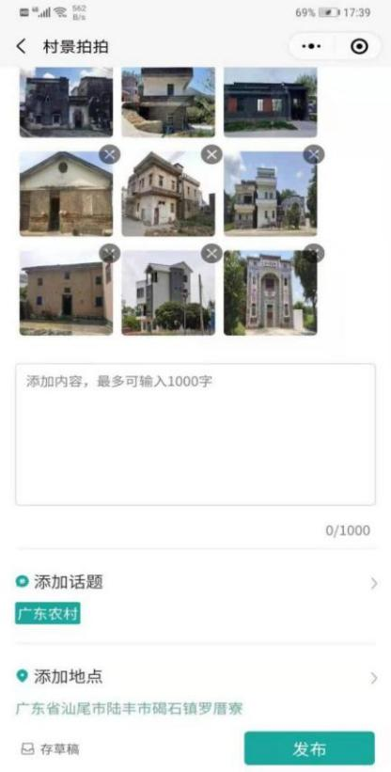

1. 点击发布，完成操作。

**三、提交规则**

1. 将上传至小程序的帖子截图（如下图），按自然村放至一个文件夹（多个自然村则建多个文件夹），并命名为“学号+姓名+X省X市+自然村名”，打包发送至邮箱：[sgpjwxs@163.com](mailto:sgpjwxs@163.com.n)

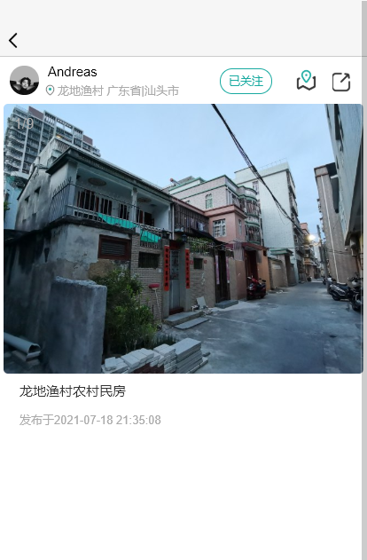

1. **提交时间**

请于2021年9月1日24点之前发到邮箱sgpjwxs@163.com

**附件2：《村庄调研报告提交说明》**

**一、大纲**

调研背景与意义、现状分析、现象/问题分析、对策建议、结论等。具体可根据需要进行调整。

**二、要求**

* + - 1. **封面：**姓名、学号、调研题目，可配相关图片
      2. **正文：**不涉及真实姓名等相关信息
      3. **排版：**字号、字体、标题、引用、注释等内容，参照《中山大学本科生毕业论文（设计）写作与印制规范》



《中山大学本科生毕业论文（设计）写作与印制规范》

* + - 1. **提交文件**

将调研报告和工作记录打包放在一个文件夹内。

（1）调研报告：Word 2013及以上、PDF

（2）工作记录：jpg格式图片3张，呈现调研工作过程

* + - 1. **文件名称：**学号+姓名+调研报告
      2. **字数：**正文字数（不包括封面、目录、参考文献以及附录部分）不得多于5000字。

三、**提交时间**

请于2021年9月30日24点之前发到邮箱sgpjwxs@163.com

1. **评分标准**

|  |  |  |
| --- | --- | --- |
| **评分项目** | **评分分值** | **评分标准** |
| 调研主题20分 | 18-20分 | 符合主题要求；选取角度独特而富有现实意义。 |
| 15-17分 | 基本符合主题要求；选取角度新颖，关注社会现实。 |
| 12-14分 | 活动主题基本明确。 |
| 调研内容25分 | 22-25分 | 调研对象具有典型性；材料真实丰富。 |
| 18-21分 | 调研对象较典型；材料真实，较丰富。 |
| 15-17分 | 内容真实。 |
| 问题剖析深刻程度25分 | 18-20分 | 深刻地挖掘现象背后的本质，认识透彻；角度独特。 |
| 15-17分 | 经过研究，认识到产生问题的因素。 |
| 12-14分 | 有经过调查，发现真实存在的问题。 |
| 建议可行性20分 | 18-20分 | 建议操作性较强；预计能比较好地解决问题。 |
| 15-17分 | 建议具有一定的可行性，对解决问题会有一定的效果。 |
| 12-14分 | 能够提出一些建议，但操作性一般。 |
| 写作格式与学术规范性10分 | 9-10分 | 写作格式标准，逻辑严密，学术规范性和专业性强。 |
| 7-8分 | 写作格式标准，有较完整的学术规范性。 |
| 5-6分 | 写作格式标准，基本符合学术规范的要求，无明显偏差。 |